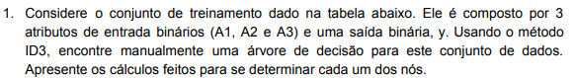

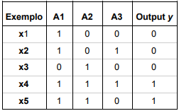

Primeiro passo, calcular a entropia:

$$H\left(Goal\right)=B\left(\frac{p}{p+n}\right)=-\left[\frac{p}{p+n}\log_{2}\left(\frac{p}{p+n}\right)+\left(1-\frac{p}{p+n}\right)\log_{2}\left(1-\frac{p}{p+n}\right)\right]$$

$$H\left(Goal\right)=-\left[\frac{2}{5}\log_{2}\left(\frac{2}{5}\right)+\left(1-\frac{2}{5}\right)\log_{2}\left(1-\frac{2}{5}\right)\right]= 0,97$$

$$Remainder\left(x_{k}\right)= \sum_{i=1}^{d}{\frac{p_{i}+n_{i}}{p+n}B\left(\frac{p_{i}}{p_{i}+n_{i}}\right)}$$

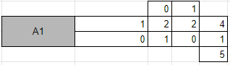

$$Gain\left(A1\right)= 0.97-\left[\frac{4}{5} H\left(\frac{2}{4}\right)+\frac{1}{5} H\left(\frac{0}{1}\right)\right]$$

$$H\left(\frac{2}{4}\right)=-\left[\frac{2}{4}\log_{2}\left(\frac{2}{4}\right)+\left(1-\frac{2}{4}\right)\log_{2}\left(1-\frac{2}{4}\right)\right]= 1$$

$$H\left(\frac{0}{1}\right)=-\left[\frac{0}{1}\log_{2}\left(\frac{0}{1}\right)+\left(1-\frac{0}{1}\right)\log_{2}\left(1-\frac{0}{1}\right)\right]= 0$$

$$Gain\left(A1\right)= 0.97-\left[\frac{4}{5}*1+ \frac{1}{5}*0 \right]=0.17$$

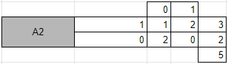

$$Gain\left(A2\right)= 0.97-\left[\frac{3}{5} H\left(\frac{2}{3}\right)+\frac{2}{5} H\left(\frac{0}{2}\right)\right]$$

$$H\left(\frac{2}{3}\right)=-\left[\frac{2}{3}\log_{2}\left(\frac{2}{3}\right)+\left(1-\frac{2}{3}\right)\log_{2}\left(1-\frac{2}{3}\right)\right]= 0,918$$

$$H\left(\frac{0}{2}\right)=-\left[\frac{0}{2}\log_{2}\left(\frac{0}{2}\right)+\left(1-\frac{0}{2}\right)\log_{2}\left(1-\frac{0}{2}\right)\right]= 0$$

$$Gain\left(A1\right)= 0.97-\left[\frac{3}{5}*0,918+ \frac{2}{5}*0 \right]=0.4192$$

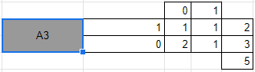

$$Gain\left(A3\right)= 0.97-\left[\frac{2}{5} H\left(\frac{1}{2}\right)+\frac{3}{5} H\left(\frac{1}{3}\right)\right]$$

$$H\left(\frac{1}{2}\right)=-\left[\frac{1}{2}\log_{2}\left(\frac{1}{2}\right)+\left(1-\frac{1}{2}\right)\log_{2}\left(1-\frac{1}{2}\right)\right]= 1$$

$$H\left(\frac{1}{3}\right)=-\left[\frac{1}{3}\log_{2}\left(\frac{1}{3}\right)+\left(1-\frac{1}{3}\right)\log_{2}\left(1-\frac{1}{3}\right)\right]= 0,918$$

$$Gain\left(A3\right)= 0.97-\left[\frac{2}{5}*1+ \frac{3}{5} *0,918 \right]=0.0192$$

O **ganho de informação** é máximizado com o atributo **A2**, que é, portanto, escolhido como nó raiz da árvore!

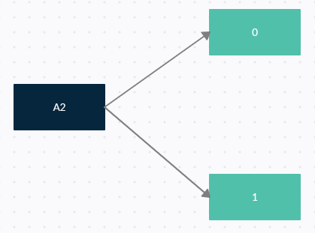

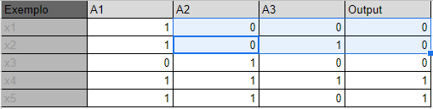

Para o subconjunto 0 só temos uma alternativa, Output = 0 porém para o sbconjunto 1 ainda temos chance de termos Output = 0 e Output = 1. Portanto a arvoré ficará da seguinte forma:

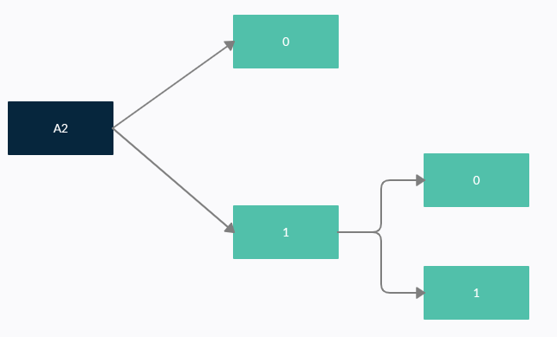

Para o subconjunto 1 temos:

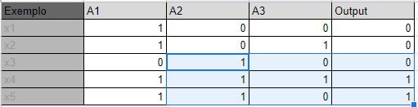

$$H\left(A2\right)=B\left(\frac{p}{p+n}\right)=-\left[\frac{p}{p+n}\log_{2}\left(\frac{p}{p+n}\right)+\left(1-\frac{p}{p+n}\right)\log_{2}\left(1-\frac{p}{p+n}\right)\right]$$

$$H\left(A2\right)=-\left[\frac{2}{3}\log_{2}\left(\frac{2}{3}\right)+\left(1-\frac{2}{3}\right)\log_{2}\left(1-\frac{2}{3}\right)\right]= 0,918$$

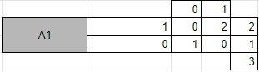

$$Gain\left(A1\right)= 0.918-\left[\frac{2}{3} H\left(\frac{2}{2}\right)+\frac{1}{3} H\left(\frac{0}{1}\right)\right]$$

$$H\left(\frac{2}{2}\right)=-\left[\frac{2}{2}\log_{2}\left(\frac{2}{2}\right)+\left(1-\frac{2}{2}\right)\log_{2}\left(1-\frac{2}{2}\right)\right]= 1$$

$$H\left(\frac{0}{1}\right)=-\left[\frac{0}{1}\log_{2}\left(\frac{0}{1}\right)+\left(1-\frac{0}{1}\right)\log_{2}\left(1-\frac{0}{1}\right)\right]= 0$$

$$Gain\left(A1\right)= 0.97-\left[\frac{4}{5}*1+ \frac{1}{5}*0 \right]=0.17$$

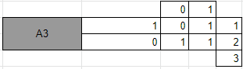

$$Gain\left(A3\right)= 0.918-\left[\frac{1}{3} H\left(\frac{1}{1}\right)+\frac{3}{3} H\left(\frac{1}{2}\right)\right]$$

$$H\left(\frac{2}{2}\right)=-\left[\frac{2}{2}\log_{2}\left(\frac{2}{2}\right)+\left(1-\frac{2}{2}\right)\log_{2}\left(1-\frac{2}{2}\right)\right]= 1$$

$$H\left(\frac{0}{1}\right)=-\left[\frac{0}{1}\log_{2}\left(\frac{0}{1}\right)+\left(1-\frac{0}{1}\right)\log_{2}\left(1-\frac{0}{1}\right)\right]= 0$$

$$Gain\left(A3\right)= 0.97-\left[\frac{4}{5}*1+ \frac{1}{5}*0 \right]=0.17$$